PLAN PRACY OD DNIA 8 DO DNIA 12 MAJA 2020 R.
Temat kompleksowy: MUZYKA WOKÓŁ NAS
Dzień 4
Temat: POZNAJEMY INSTRUMENTY
- Praca plastyczna „Żaba” – łączenie kropek, kolorowanie obrazka- karty pracy str. 23
- „Jestem muzykantem” – praca z obrazkiem. Dziecko nazywa instrumenty muzyczne i słucha jak grają.
https://www.youtube.com/watch?v=7JgRLxG8THA - skrzypce

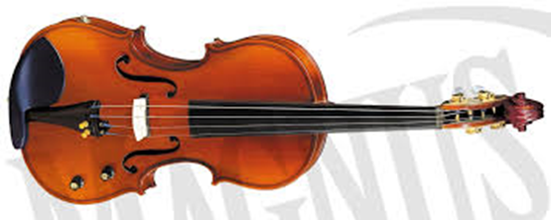

https://www.youtube.com/watch?v=y15_F0ftT3Q - perkusja
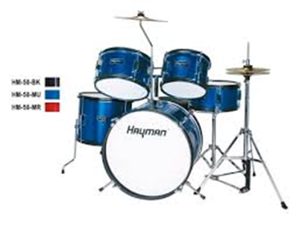

https://www.youtube.com/watch?v=Qk9cT141Pt0 - flet
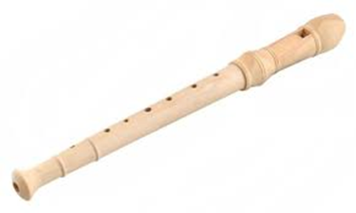

https://www.youtube.com/watch?v=HWeC6_srMk8 – trąbka

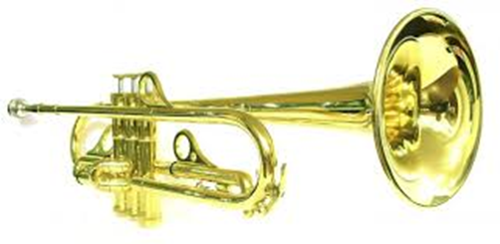

https://www.youtube.com/watch?v=D13C3SsshEs - pianino

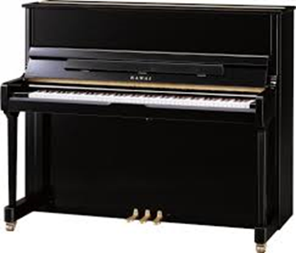

- omówienie wyglądu i sposobu grania na danym instrumencie.

- Zabawa ortofoniczno-ruchowa. Zadaniem dziecka jest naśladowanie dźwięków instrumentu i grania na tym instrumencie do piosenki „Jestem muzykantem, konszabelantem”
https://www.youtube.com/watch?v=3UYIl4iwnO4

Jestem muzykantem konszabelantem
My jesteśmy muzykanci, konszabelanci.
Ja umiem grać i my umiemy grać:
Na flecie, na flecie
Firlalalajka, firlalalajka
Firlalalajka, firlalalajka bęc!

Jestem muzykantem konszabelantem
My jesteśmy muzykanci, konszabelanci.
Ja umiem grać i my umiemy grać:
Na bębnie, na bębnie
Bum tarara, bum tarara,
Firlalalajka, bęc!

Jestem muzykantem konszabelantem
My jesteśmy muzykanci, konszabelanci.
Ja umiem grać i my umiemy grać:
Na trąbce, na trąbce
Trutu tutu, trutu, tutu
Firlalalajka, bęc!

Jestem muzykantem konszabelantem
My jesteśmy muzykanci, konszabelanci.
Ja umiem grać i my umiemy grać:
Na skrzypcach, na skrzypcach
Cimci ricci, cimci ricci
Trutu tutu, trutu tutu
Bum tarara, bum tarara
Firlalajka, bęc!

- Zagadki słuchowe „Jaki to instrument?”– dziecko odgaduje na jakich instrumentach grają muzycy – do wykorzystania linki z zadania 2.

